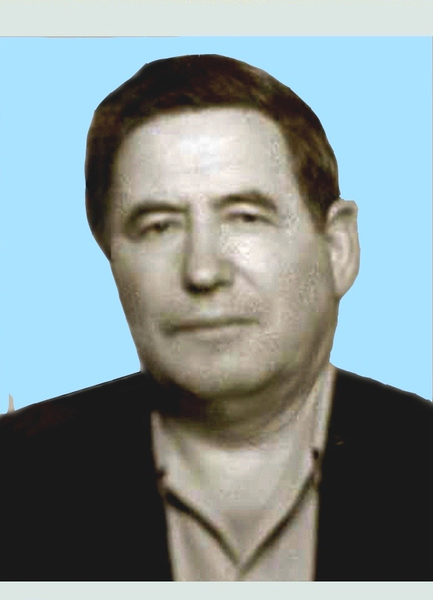

Анисимов Иван Семенович
1917 - 1997
Старший сын Анисимова Семена Акимовича, служил командиром русско-турецкой пограничной заставы, в чине капитана. В боевых действиях не участвовал, охранял границу в военное время. Прожил 80 лет, умер в мае 1997 года.
Прадед Романовой Елизаветы .

